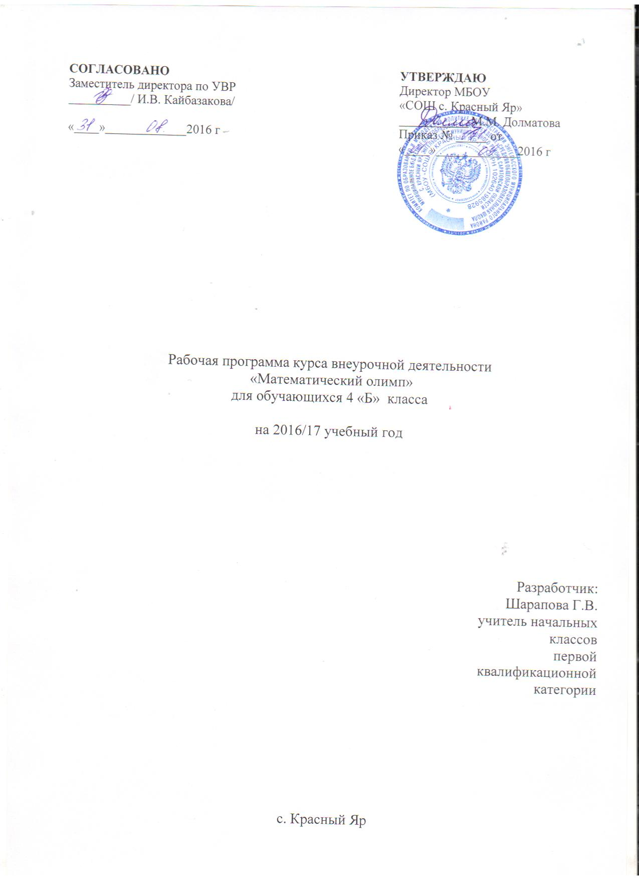

Пояснительная записка

Программа внеурочной деятельности «Занимательная математика» адресована обучающимся 4Б класса. Разработана на основе авторской программы «Юный математик» М.И. Моро, С.И. Волковой.
Используется учебная тетрадь для 4 класса «Для тех, кто любит математику» Моро М.И., Волкова С.И., Москва: «Просвещение» 2016 г.
Программа внеурочной деятельности «Занимательная математика» относится к общекультурному направлению, рассчитана на 1 час в неделю, 32часа в год.

Планируемые результаты освоения курса внеурочной деятельности

Личностные результаты:
-Развитие любознательности, сообразительности при выполнении разнообразных заданий проблемного и эвристического характера.
-Развитие внимательности, настойчивости, целеустремленности, умения преодолевать трудности – качеств весьма важных в практической деятельности любого человека.
-Воспитание чувства справедливости, ответственности.
-Развитие самостоятельности суждений, независимости и нестандартности мышления.
Метапредметные результаты:
-Сравнивать разные приемы действий, выбирать удобные способы для выполнения конкретного задания.
-Моделировать в процессе совместного обсуждения алгоритм решения числового кроссворда; использовать его в ходе самостоятельной работы.
-Применять изученные способы учебной работы и приёмы вычислений для работы с числовыми головоломками.
-Анализировать правила игры.
-Действовать в соответствии с заданными правилами.
-Включаться в групповую работу.
-Участвовать в обсуждении проблемных вопросов, высказывать собственное мнение и аргументировать его.
-Выполнять пробное учебное действие, фиксировать индивидуальное затруднение в пробном действии.
-Аргументировать свою позицию в коммуникации, учитывать разные мнения, использовать критерии для обоснования своего суждения.
-Сопоставлять полученный результат с заданным условием.
-Контролировать свою деятельность: обнаруживать и исправлять ошибки.
Предметные результаты:
-Анализировать текст задачи: ориентироваться в тексте, выделять условие и вопрос, данные и искомые числа (величины).
-Искать и выбирать необходимую информацию, содержащуюся в тексте задачи, на рисунке или в таблице, для ответа на заданные вопросы.
-Моделировать ситуацию, описанную в тексте задачи.
-Использовать соответствующие знаково-символические средства для моделирования ситуации. Конструировать последовательность «шагов» (алгоритм) решения задачи.
-Объяснять (обосновывать) выполняемые и выполненные действия.
-Воспроизводить способ решения задачи.
-Сопоставлять полученный результат с заданным условием.
-Анализировать предложенные варианты решения задачи, выбирать из них верные.
-Выбирать наиболее эффективный способ решения задачи.
-Оценивать предъявленное готовое решение задачи (верно, неверно).
-Участвовать в учебном диалоге, оценивать процесс поиска и результат решения задачи. Конструировать несложные задачи.

Содержание курса внеурочной деятельности

№  п/п | Название раздела  (темы) | Кол-во часов |  | Форма организации  занятия | Использование ИКТ  (кол-во час)
№  п/п | Название раздела  (темы) | Теоретическая часть | Практическая часть
1 | Текстовые задачи | 8 | 3 | урок-игра, урок-презентация, | 5
2 | Головоломки, фокусы | 7 | 7 | урок-практикум | 2
3 | Логические задачи | 11 | 2 | урок-игра, урок- презентация, | 2
4 | Задания геометрического содержания | 7 | 2 | урок-игра, урок-презентация, урок-практикум | 5
 | Итого | 33 | 14 |  | 14

Тематическое планирование

Номер занятия | Название темы занятия | Дата проведения
Номер занятия | Название темы занятия | план | факт | Корректировка с указанием причины
 | 1 четверть -8 часов
 | Текстовые задачи – 8 часов
1 | Решение текстовых задач, применяя способ моделирования | 06.09
2 | Решение текстовых задач, применяя способ моделирования | 13.09
3 | Решение текстовых задач, используя рисунки, графические схемы | 20.09
4 | Решение текстовых задач, используя рисунки, графические схемы | 27.09
5 | Решение текстовых задач, используя схематические чертежи | 04.10
6 | Решение текстовых задач, используя схематические чертежи | 11.10
7 | Решение логических задач | 18.10
8 | Решение логических задач | 25.10
2 четверть – 7 часов
Головоломки, фокусы – 7 часов
9 | Арифметические игры, фокусы, головоломки | 15.11
10 | Магические квадраты | 22.11
11 | Головоломки с палочками одинаковой длины | 29.11
12 | Магические квадраты | 06.12
13 | Старинная китайская головоломка | 13.12
14 | Старинная китайская головоломка | 20.12
15 | Задачи на внимание, задачи-шутки, кроссворды | 27.12
3 четверть – 11 часов
Логические задачи – 11 часов
16 | Решение текстовых задач, используя схематические чертежи | 10.01
17 | Решение текстовых задач, используя графические схемы | 17.01
18 | Решение текстовых задач, используя графические схемы | 24.01
19 | Решение задач на нахождение периметра, площади фигур | 31.01
20 | Решение задач на нахождение периметра, площади фигур | 07.02
21 | Решение текстовых задач, применяя способ моделирования | 14.02
22 | Решение задач «Турнир по игре в шашки» | 21.02
23 | Решение текстовых задач, используя схематические чертежи | 28.02
24 | Решение логических задач «Разгадай секрет» | 07.03
25 | Решение задач в картинках | 14.03
26 | Решение задач в картинках | 21.03
4 четверть – 6 часов
Задания геометрического содержания – 7 часов
27 | Старинные задачи | 04.04
28 | Сюжетные логические задачи, старинные задачи | 11.04
29 | Взаимное расположение кругов на плоскости «Поработай линейкой и циркулем» | 18.04
30 | Построение треугольника по трём заданным сторонам | 25.04
31 | Составление геометрических фигур по заданным условиям | 02.05
32 | Составление геометрических фигур по заданным условиям | 16.05
33 | Игра «Пентамино» | 23.05

